المهارات المراد قياسها | ( 39 ) معرفة مفهوم الضوء  ( 40 ) تصنيف بعض الأجسام من حيث نفاذيتها للضوء
اسم الطالب : الصف : 3 /

س1 : ما مفهوم الضوء؟

الضوء: شكل من أشكال الطاقة يسمح لنا برؤية الأجسام

س 2 : صنف الأجسام التالية حسب نفاذيتها للضوء ؟

الجسم | اسم الجسم | نوعه | نفاذيته للضوء
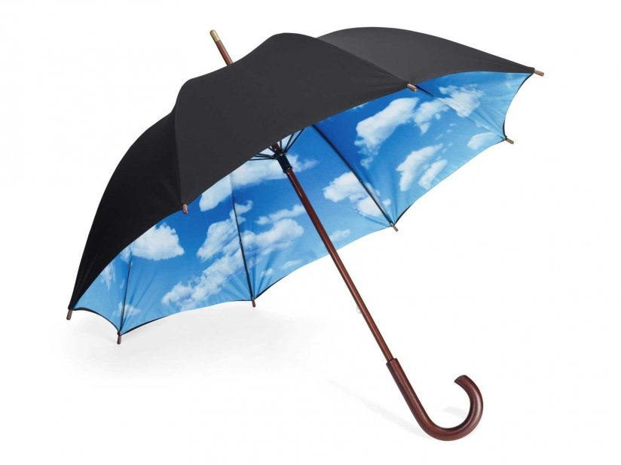 | المظلة | شبه شفاف | يسمح بنفاذ بعض الضوء
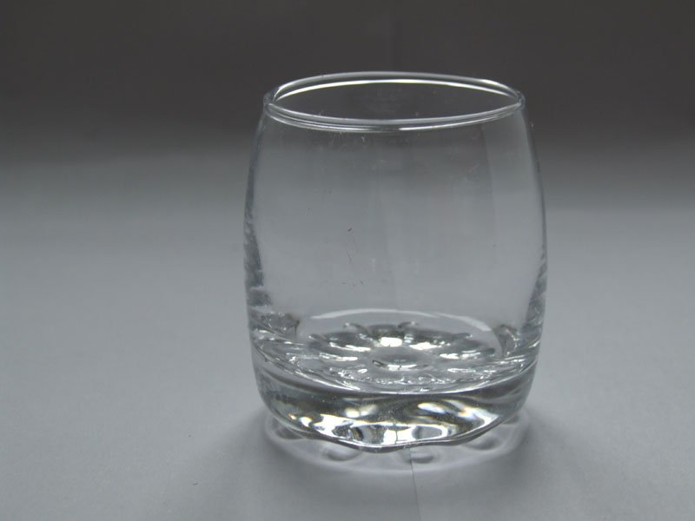 | الزجاج | شفاف | يسمح بنفاذ الضوء كاملا
 | الجبال | معتمة | لا يسمح بنفاذ الضوء

المهارة | أتقن | لم يتقن
39
40
سيتم تقييم طلاب الصف الثاني على النحو التالي :
طلاب الصف 3 / 1 سيتم تقييمهم يوم الأربعاء 28 / 5 / 1434 هـ
طلاب الصف 3 / 2 سيتم تقييمهم يوم الأحد 25 / 5 / 1433 هـ

نتمنى مراجعة هذه المهارات مع الطلاب حتى يتمكن من اجتيازها

